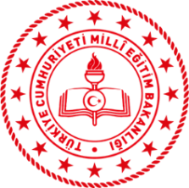

**T.C.**

**STOKHOLM BÜYÜKELÇİLİĞİ**

**Eğitim Müşavirliği**

**“ÇOCUK ve CUMHURİYET” TEMALI**

**RESİM YARIŞMASI BAŞVURU FORMU**

|  |  |
| --- | --- |
| Adı Soyadı |  |
| Doğum Tarihi **(Gün/Ay/Yıl)** |  |
| Şehir |  |
| Okul |  |
| Sınıf |  |
| E-Posta |  |
| Telefon |  |

Yukarıda yer alan bilgiler katılımcıların sıralanması amacıyla kullanılacaktır (Doğum tarihi, okul, sınıf).

Dereceye girilmesi durumunda sosyal medyada takdim amacı ile kullanılacaktır (isim, şehir, okul).

Yarışmaya katılacak resmin ve bu başvuru formunun yarışma şartnamesinde belirtilen tarihler arasında [stokholmyarisma@gmail.com](mailto:stokholmyarisma@gmail.com) adresine mail olarak gönderilmesi gerekmektedir.